Geofencing-teknik för synkronisering av en kontextmedveten ljudvandring

Using Geofencing to Syncronize a Context-Aware Soundwalk

Oskar Zetterström

Amar Sadikovic

Datavetenskap

Kandidatexamen

180 hp

År 2018

Handledare: Agnes Tegen

# Sammanfattning

# Abstract

Innehåll

1 Inledning 1

1.1 Termer 2

1.1.1 Ljudvandring 2

1.1.2 Geofence 2

1.1.3 Kontextmedvetenhet (Context-Awarness) 2

1.2 Relaterat arbete 3

2 Metod 4

2.1 Användartester 4

2.2 Enkät 5

2.3 Val av testare 6

2.4 Metoddiskussion 6

2.5 Prototyp uppbyggnad 6

2.5.1 Funktionalitet 7

2.5.2 Konstruktion av geofence 8

2.5.3 Ljudinspelning 8

2.5.4 Första version 9

2.5.5 Andra version 10

2.5.6 Tredje version 11

2.6 Avgränsningar 11

3 Resultat 13

Referenser 15

# 1 Inledning

I dagens samhälle har smartphones blivit allt mer populära och år 2016 ägde 8 av 10 svenskar en smartphone [1]. Med ett stigande antal smartphoneanvändare så ökar efterfrågan av olika typer av applikationer på marknaden.   
  
Redan innan smartphones lanserades har kontextmedvetna guider varit populära, inte minst i museum där man ofta gett besökare tillgång till en enhet för att kunna spela upp ljud för specifika utställningsobjekt [2]. I en tidig studie redan från 1997 konstruerades en av de första kontextmedvetna guiderna i en handhållen enhet [3]. I de existerande mobilapplikationerna handlar det oftast om att ta del av en sevärdhet på en specifik plats, som kan innehålla en ljuduppspelning eller bara information om sevärdheten i text. Podwalk är ett exempel på en sådan applikation [4]. Podwalk finns tillgänglig på IOS och används främst på museum och i andra sammanhang där man vill placera ut ljud för en viss plats eller sevärdhet [5]. En annan nämnvärd applikation är izi-travel som också används i Malmö [6].   
  
Vår studie är främst baserad på/inspirerad av Lars Holmbergs applikation SoundTracker, som i sin tur är en variant av ljudvandringsapplikationen för Android [7] [8]. Holmberg använder sig av en lösning som tillämpar GPS-koordinater för att spela upp ljud på specifika platser.   
  
Att endast spela upp ett löpande ljudklipp för en specifik ljudvandring kan leda till problem. En komplikation kan vara att ljudet inte överensstämmer med vandringen och den plats man befinner sig på. Det kan handla om ett hinder under vandringen, exempelvis ett trafikljus som gör att användaren hamnar efter i ljudspåret. Användarens rörelsehastighet har också påverkan på ljud och plats, eller att användaren exempelvis väljer att gå en annan väg än vad vandringen är avsedd för. I vår studie vill vi därför undersöka om man kan uppnå en förbättrad synkronisering av ett förutbestämt ljud för en specifik geografisk plats. Vi har följaktligen valt att konstruera en prototyp i Android studios som har som syfte att med hjälp av geofencing-teknik kunna leverera en kontextmedveten ljudvandring med synkroniserat ljud och plats [9]. Med synkronisering menas att användaren ska få känslan att den del av ljudet som spelas upp har betydelse för platsen som hen befinner sig på.

## 1.1 Bakgrund

I detta avsnitt presenteras begrepp som används i studien. De begrepp som kommer förklaras är vad en ljudvandring är och vad tekniken geofence är. Vi beskriver också vad som menas med kontextmedvetenhet vilket är en central del för denna studie.

### 1.1.1 Ljudvandring

I vår forskning syftar ljudvandring på kombinationen ljud och vandring, exempelvis genom att använda tal som guide för en person genom en stad full av sevärdheter. Avsikten är att användaren ska kunna gå en förutbestämd vandring och kunna uppleva att ljud och plats stämmer överens.

### 1.1.2 Geofence

Geofence är ett utstakat geografiskt område. Genom en GPS-enhet kan man avgöra om en användare går in, alternativt går ut ur ett geofenceområde. Med den informationen kan man sedan utföra händelser i enheten, exempelvis starta ett ljudklipp när användaren inträder ett specifikt geofenceområde. “Geofencing combines awareness of the user's current location with awareness of the user's proximity to locations that may be of interest” [10].

### 1.1.3 Kontextmedvetenhet (Context-Awarness)

“Context-awareness, the ability of a device or program to sense, react or adapt to its environment of use, is a key technology in ubiquitous, handheld and wearable computing” [11]. <ATT GÖRA: Skriva mer utförligt om Kontextmedvetenhet>

## 1.2 Relaterat arbete

Det finns en hel del forskning att förhålla sig till inom området guidade turistvandringar. Ett flertal studier baseras på sevärdheter i exempelvis museum men även historiska platser runtom i världen [2] [12]. De flesta använder en applikation som förser användaren med information om sevärdheten då de befinner sig i närheten.   
  
I en forskningsartikel som använder sig av geofencing designades en applikation för ambulanser [13]. Syftet var att få ambulanser att snabbare ta sig fram i trafiken genom att kombinera geofencing med trafikljus. När en ambulans åker in i ett geofenceområde som kopplats till trafikljus så ska trafikljuset slå om till grönt för ambulansen och behålla grönt ljus tills ambulansen har lämnat geofenceområdet [13].   
  
I en liknande studie utvecklade författarna en turistapplikation där användaren kunde finna sevärdheter i närheten [14]. För att ringa in en ”point of interest” (POI) så användes geofencing för att avgöra när en användare befann sig i området. När användaren gick in i området spelades ett ljudklipp upp som var specifikt för en sevärdhet. Genom geofencing så erhölls en träffsäkerhet på 100 % med en marginal på 5 till 15 meter från geofenceområdet [14].   
  
I en annan forskningsartikel designades en applikation som låter användaren placera ut sina egna POI’s på en karta [15]. Man kunde därefter själv infoga information och bilder på platserna och även andra användare kunde ta del av informationen. Det som skiljer sig från den tidigare nämnda turistapplikationen [14] är att man inte behöver vara inom det aktuella området för att ta del av informationen utan användaren kan från vilken plats som helst trycka på en POI för att ta del av informationen. Det har heller inte inkluderats någon ljuduppspelning i denna applikation, men studien nämner som en möjlig fortsatt riktning för forskningen att implementera ljudinspelningar för POIs [15].   
  
I en konferensartikel undersöker man vad användare tycker om olika metoder att presentera ljud och utställningsföremål [2]. I den första metoden så använde man det traditionella tillvägagångssättet med endast en knappsats och ett nummer för varje utställningsföremål. I övriga metoder fick användaren utöver knappsatsen även tillgång till en karta över muséet, med och utan automatisk lokalisering i muséet. Med automatisk lokalisering kunde gästerna se var de befann sig och därmed hitta intressanta utställningsföremål i närheten [2].   
  
I en konferensartikel utvecklas en påminnelse-applikation [16]. Applikationen använder sig av en kombination mellan WLAN och GPS teknologi för att avgöra om en användare befinner sig nära en förutbestämd plats. När användaren befinner sig i närheten av platsen så skickas en notis ut till användarens Android-smartphone för att påminna om en tidigare notis användaren valt att lägga till [16].

<ATT GÖRA: Slutsats kring forskningsgap>

# 2 Metod

Vår forskning inriktar sig på att utveckla en applikation, även benämnd artefakt, med underlag från Oates beskrivning av ”design and creation” [17]. Vi följde den iterativa processen som beskrivs i fem steg, ”awareness”, ”suggestion”, ”development”, ”evaluation” och ”conclusion”. Applikationens syfte är att skapa en kontextmedveten ljudvandring med hjälp av geofencing-teknik. Efter utvecklingsfasen har vi valt att evaluera vår applikation genom användartester följt av enkäter [17]. I detta avsnitt diskuteras hur metoderna genomfördes i studien samt alternativa metoder.

## 2.1 Användartester

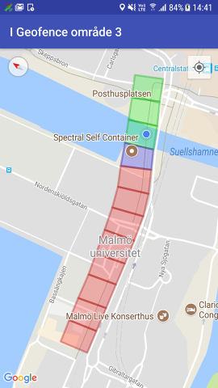

Figur 1: Vandringen som användes för användartesterna

I användartesterna har en testversion av en ljudvandring skapats. Vandringen skapades i Malmö och sträckte sig från Centralstationen i Malmö till universitetshuset Gäddan, via Niagara (se Figur 1). Sträckan beräknas vara ca 480 meter lång. I testerna deltog totalt 11 personer i åldrarna 20-30 år. Alla deltagare i användartesterna var studerande på ett datavetenskapligt program. Deltagarna fick före testerna en skriftlig introduktion med tillhörande instruktioner för att förstå förfarandet samt syftet med testningen.

## 2.2 Enkät

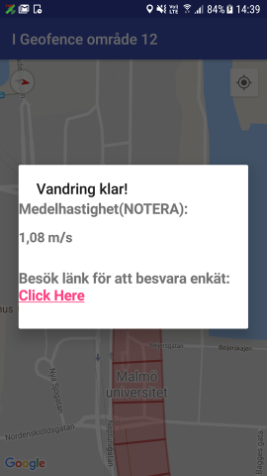

Figur 2: Länk till enkät som användes för att undersöka användarens upplevelse av vandringen

Efter att ljudvandringen slutförts svarade deltagarna på en enkät angående deras upplevelse av vandringen. De fick tillgång till enkäten genom en länk som visades i applikationen vid slutet av vandringen (se Figur 2). Vi valde att använda oss av Google forms för hantering av vår enkät som var formad runt fyra avsnitt: generell information, upplevelse, avvikande från vandring och ej genomförbar vandring [18].  
  
Första avsnittet av enkäten, generell information, används för att få en uppfattning om medelhastighet, enhetsmodell och genomförbarhet. Andra avsnittet används för att analysera hur användarna upplevde synkroniseringen mellan ljud och plats. Tredje avsnittet används för att analysera om en användare befann sig utanför ett geofenceområde och anledningen till det. Sista delen i enkäten var för att utreda vad som kunde stå till orsak om en användare inte kunde slutföra vandringen.

## 2.3 Val av testare

Deltagarna för användartesterna bestod av andra studenter på Malmö Universitet som också läser vid fakulteten för teknik och samhälle inom ett datavetenskapligt program. Detta eftersom applikationen som skapats i studien endast är en prototyp och fokuserar på det tekniska snarare än på användarvänlighet. Det lämpar sig därmed bättre med deltagare som är vana vid Android och kan förstå hur applikationen fungerar i bakgrunden.

## 2.4 Metoddiskussion

”Design and creation” var det självklara valet av metod eftersom syftet med forskningen är att ta fram en prototyp och testa den [17]. Det fanns däremot större utrymme för diskussion i valet av datainsamlingsmetod. Vi bestämde oss för att använda oss av enkäter som insamlingsmetod och därmed samla in enkätsvar i samband med användartester, vilket bedömdes vara ett effektivt sätt att inhämta resultat.  
  
Genom att använda Googles formulärfunktion så fick deltagarna alternativet att besvara enkäten direkt efter vandringen [18]. Det är en gynnsam lösning eftersom deltagaren annars kan glömma viktig feedback om enkäten besvaras vid ett senare tillfälle. Ett annat alternativ hade kunnat vara att använda sig av kvantitativa/kvalitativa intervjuer som insamlingsmetod för användartesterna. I ett sådant scenario hade det emellertid krävts att både deltagaren och forskaren befunnit sig på plats samtidigt för att kunna utföra intervjun. Det hade blivit mer tidskrävande för både deltagare och forskare. Ytterligare en anledning till att undvika intervjuer är att tanken med vandringen är att deltagaren ska få uppleva den i sitt eget tempo och testa gränser inom applikationen. En närvarande forskare hade eventuellt kunnat utgöra hinder för deltagarens egen upplevelse och därmed kunnat påverka resultatet [17].

## 2.5 Uppbyggnad av prototyp

Vi valde att konstruera vår applikation för Android [8]. De gjorde vi genom Android-studio, som är Androids egna utvecklingsverktyg för applikationer [9]. Mobilmodeller som användes under utvecklingen av studiens prototyp var en Samsung S7 och en av modellen OnePlus 5. Under prototypuppbyggnaden så har vi utfört testvandringar och optimering av våra geofenceområden, det gjorde vi genom en iterativ process. Som hjälp under utvecklingen har vi även noterat GPS-koordinater under testvandringarna för att få en bättre uppfattning om hur stora geofenceområdena bör vara. I detta avsnitt beskrivs utförligt uppbyggnaden och funktionaliteten av prototypen samt en följande diskussion avseende vilka begränsningar och utmaningar vi stötte på under arbetets gång.

### 2.5.1 Funktionalitet



Figur 3: Illustration av hur färg används för att visa hur en användare rör sig genom geofenceområden

Applikationens funktionalitet baseras på geofenceområden (se Figur 3). En vandring går ut på att användaren rör sig genom bestämda geofenceområden för att ta del av de ljudklipp som är kopplade till respektive område. Vi bestämde oss för att tillskriva våra geofenceområden olika färger för att ge användaren en tydligare bild var hen ska förflytta sig under en ljudvandring.   
  
Ett blåmarkerat geofence är ett område som användaren ska röra sig mot. När användaren sedermera träder in i ett blått område så väntar applikationen på att föregående ljuduppspelning ska spelats färdigt innan det nyligen inträdda blåa områdets ljudklipp börjar spela. Ett grönt område står för ett område som har passerats eller där ljudet spelas upp just nu.  
  
Ett rött område är inaktivt och blir blått när användaren ska röra sig mot det. Om användaren befinner sig utanför de blåa eller gröna aktiva området så pausas ljudet och vandringen. Området som ljudet då spelats upp i blir gult tills användaren väljer att gå tillbaka in i området för att på så sätt återuppta vandringen. Ljudet pausas för att vandringen strävar efter kontextmedvetenhet och syftar därmed till att ljudklippet som spelas upp alltid ska överensstämma med platsen som användaren befinner sig på.

### 2.5.2 Konstruktion av geofence

Konstruktionen av geofencing började i Androids egna geofencetillägg. Efter testning insåg vi att Android endast tillhandahåller cirkulära geofences och erbjuder inget enkelt sätt att placera ut rektangulära områden [10]. Därför bestämde vi oss för att skapa egna geofences genom att placera ut polygoner med fyra latitud- och longitudkoordinater som bildar en rektangel. För att skapa geofenceområdena tog vi hjälp av ett internetverktyg FreeMapTools som ger möjlighet att placera ut koordinater och beräkna avstånden mellan dessa [19].

### 2.5.3 Ljudinspelning

Eftersom vi beslutat oss för att skapa en kontextmedveten vandring spelade vi in ljudet till vår testvandring medan vi själva gick den. Under inspelningen uppmärksammade vi olika sevärdheter vi såg för kunna avgöra om användarna skulle uppleva att ljudet stämde överens med den plats de befann sig på. Totalt blev hela vandringens ljudinspelning ca sex minuter lång och delades upp på tolv geofenceområden. Därmed blev längden på samtliga ljudklipp ungefär 30 sekunder långa. Vi tog hjälp av ljudverktyget Audacity för att dela upp ljudklippet i vandringen [20]. Under delning av ljudinspelningen tog vi hänsyn till om en mening skulle komma att ligga på gränsen mellan två tilltänkta ljudklipp på 30 sekunder, detta för att säkerställa så att vi inte delade ett ljudklipp mitt i en mening.

### 2.5.4 Första versionen

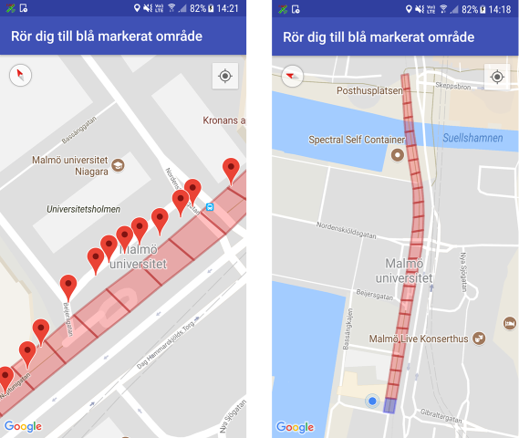

Figur 4: Första versionen av applikationen

Under första versionen gjorde vi en egen uppskattning av hur stora geofenceområdena bör vara. Den första vandringen placerades från Gäddan till centralstationen i Malmö. Totalt blev det 24 områden som var ca 10x20 meter stora och sträckte sig ca 480 meter. Efter första testet insåg vi att områdena var för små och behöver korrigeras eftersom vi hamnade utanför geofenceområdena under testvandringen. Den position där vi hamnade längst utanför området var vid Niagara (se Figur 4).

### 2.5.5 Andra versionen

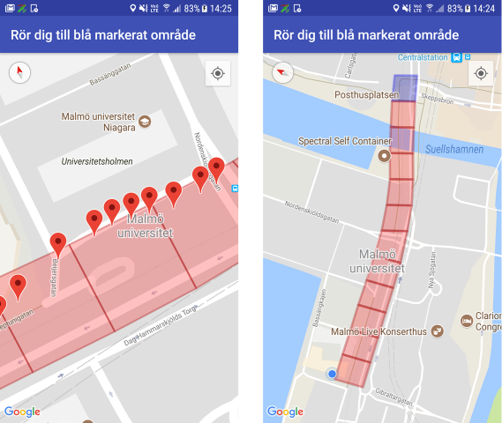

Figur 5: Andra versionen av applikationen

I andra versionen korrigerades vandringen, vi bestämde oss för att öka områdena till en storlek på 40x40 meter och därmed halverades antalet geofenceområden till 12. Längden på vandringen kvarstod på ca 480 meter, vi bestämde oss emellertid för att justera vandrings rutt så den skulle komma att börja vid centralstationen istället för Gäddan. Detta gjordes eftersom det bedömdes mer bekvämt för testdeltagarna att påbörja vandringen från centralstationen. När vi testade den andra versionen av applikationen så insåg vi att vi vid Niagara befann oss precis vid kanten av geofenceområdet (se Figur 5).

### 2.5.6 Tredje versionen

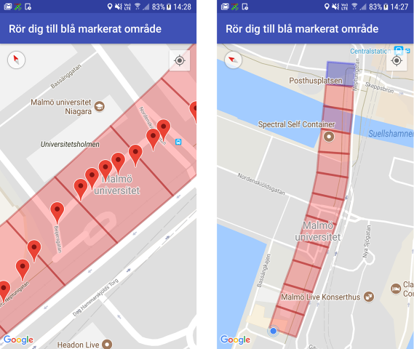

Figur 6: Tredje versionen av applikationen

Slutligen utfördes ett par ytterligare förbättringar för att färdigställa applikationen inför användartesterna, vilka innefattade en ökning av geofenceområdena på ca 10 meter i bredd samt att flytta områdena närmare byggnaderna (se Figur 6). Geofenceområdena blev följaktligen ca 50x40 meter stora, längden på hela vandringen kvarstod på ca 480 meter. Efter våra egna tester kunde vi inte observera några komplikationer med den tredje versionen och bestämde således att den var redo för användartester.

## 2.6 Avgränsningar

Utvecklingen av prototypen hade fokus på funktionalitet snarare än gränssnittsdesign. Det beror på att det viktiga i forskningen inte anträffas i applikationens utseende utan i huruvida geofence-teknik kan användas för att skapa en kontextmedveten ljudvandring. Därför bestämde vi oss för att inkludera andra studenter som också studerar en datavetenskaplig utbildning i våra användartester, totalt deltog 11 personer. Applikationens utseende och användarvänlighet behöver vidareutvecklas och studeras noggrannare innan testning med mindre datakunniga slutanvändare kan ske. Med en sådan testgrupp hade man även kunnat testa applikationen på fler testdeltagare och därmed få en högre träffsäkerhet och ett mer generaliserbart resultat.

Vår applikation testar enbart en ljudvandring i form av en raksträcka vid Malmö Universitet för att kunna utforma en så simpel första prototypvandring som möjligt. Att skapa fler varierande vandringar, som exempelvis vandringar på andra geografiska platser hade möjligtvis genererat ett annat resultat eftersom noggrannheten för GPS kan variera beroende på vilken plats man befinner sig.

# 3 Resultat

I vår forskning utvecklades en prototyp för Android i syfte att undersöka om förbättringar inom synkronisering av ljud och plats för en kontextmedveten ljudvandring kan uppnås med hjälp av geofencing-teknik. Vi utförde 11 användartester av applikationen med andra studerande inom en datavetenskaplig utbildning. Efter det att deltagarna hade slutfört testet samlade vi med hjälp av enkäter in data om vad de uppfattade om ljudvandringen.

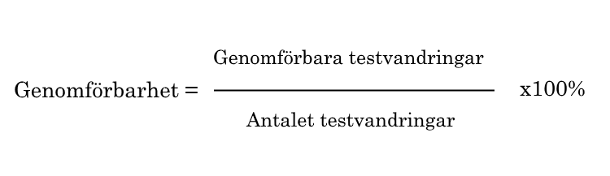

Figur 7: Formel för genomförbarheten med testvandringar

För att räkna ut vilken genomförbarhet vi hade under testerna använder vi ekvationen ovan (se Figur 7). Från användartesterna kunde 8 av 11 slutföra vandringen vilket ger en ~72,7% genomförbarhet. Noterbart för de som inte kunde slutföra användartestet är att alla använde sig av mobilmodellen Xiaomi Red note 4. Användarna av den mobilmodellen kommenterade att noggrannheten för GPS var försämrad vilket resulterade i att enheten inte läste in rätt position för att kunna genomföra vandringen. Applikationen utvecklades med hjälp av Samsung S7 och OnePlus 5 därmed kunde komplikationer med andra mobilmodeller vara oförutsägbara. Om vi exkluderar tester med mobilmodellen Xiamoi Red note 4 så uppnår våra användartester en genomförbarhet på 100 %.  
  
Överlag var de användare som kunde slutföra vandringen nöjda med synkroniseringen av ljud och plats. Två av användarna påpekade att ljudet hade viss fördröjning i de första geofenceområdena av vandringen men att när de kom längre in i vandringen blev synkroniseringen bättre. En användare kommenterar *“Överlag bra, men i början var det lite efter”*. Att ljuduppspelningen fördröjs i början kan bero på att användarnas startpositioner inom de första geofenceområdet, som är 50x40 meter stort, skiljde sig åt. Med ett mindre startområde för vandringen hade man möjligtvis undvikit det eftersom det första ljudklippet då hade startat på en mer specifik geografisk punkt. Det hade då inte funnits lika stort utrymme för användare att träda in för sent i det första geofenceområdet och därmed riskera att det första ljudklippet följer med in i nästa område. I enkäten hade vi även inkluderat svarsalternativ för hur användaren upplevde att ljudet stämde in med den plats de befann sig på. Det besvarades genom en skala på ett till fem där fem är mycket bra. Medelvärdet från deltagarna på denna fråga var 3.75.   
  
Av de som kunde genomföra vandringen så hamnade tre deltagare utanför ett geofenceområde under sin ljudvandring. Det gällde geofenceområde fem och sex, vilka ligger i ett område där miljön skiftar tvärt från öppna platser och låg byggnation till tätt stående höghus. Eventuellt skulle detta kunna ligga till grund för att GPS-mottagningen där försämras och deltagare försätts utanför de aktuella geofenceområdena. För att fastställa orsaken bakom komplikationen skulle det emellertid krävas ytterligare studie och observation av höghusens eventuella inverkan på resultatet. En åtgärd därefter skulle kunna vara utökat geofenceområde vid de aktuella koordinaterna. Alla användare som hamnade utanför kunde återuppta vandringen kort därefter och slutföra den.

<ATT GÖRA: Skriva Slutsats

Från vårt resultat kan vi se att geofence för ljudvandring kan vara en lösning. Men att man vidare utvecklas för att passa till andra mobilmodeller och testa på fler personer. Och inspelning och klippning av ljud på mer avancerat sätt.>

# Referenser

|  |  |
| --- | --- |
| [1] | P. Davidsson och O. Findahl, ”Undersökning om svenskarnas internetvanor,” Internetstiftelsen i Sverige, Sverige, 2016. |
| [2] | P. Wacker, K. Kreutz, F. Heller och J. Borchers, ”Maps and Location: Acceptance of Modern Interaction Techniques for Audio Guides,” i *Proceedings of the 2016 CHI Conference on Human Factors in Computing Systems*, New York, NY, USA, 2016. |
| [3] | G. D. Abowd, C. G. Atkeson, J. Hong, S. Long, R. Kooper och M. Pinkerton, ”Cyberguide: a mobile context-aware tour guide,” *Wireless Networks,* vol. 3, nr 5, pp. 421-433, 1997. |
| [4] | ”Podwalk,” [Online]. Available: http://podwalk.org/. [Använd 14 April 2018]. |
| [5] | ”Apple,” [Online]. Available: https://www.apple.com/. [Använd 14 April 2018]. |
| [6] | ”Izi Travel,” [Online]. Available: https://www.izi.travel/en. [Använd 14 April 2018]. |
| [7] | L. Holmberg, ”SoundTracker,” [Online]. Available: https://play.google.com/store/apps/details?id=se.mah.iotap.soundtracker. [Använd 14 April 2018]. |
| [8] | ”Android,” [Online]. Available: https://www.android.com/. [Använd 14 April 2018]. |
| [9] | ”Android Studio,” [Online]. Available: https://developer.android.com/index.html. [Använd 14 April 2018]. |
| [10] | ”Android Geofencing,” [Online]. Available: https://developer.android.com/training/location/geofencing.html. [Använd 14 April 2018]. |
| [11] | J. Pascoe, N. Ryan och D. Morse, ”Issues in Developing Context-Aware Computing,” i *Proeceedings of the International Symposium on Handheld and Ubiquitous Computing*, Berlin, 1999. |
| [12] | D.-J. Park, S.-H. Hwang och A.-R. Kim, ”A Context-Aware Smart Tourist Guide Application for an Old Palace,” i *Proceedings of 2007 International Conference on Convergence Information Technology*, Gyeongju, 2007. |
| [13] | S. Noei, H. Santana, A. Sargolzaei och M. Noei, ”Reducing Traffic Congestion Using Geo-fence Technology: Application for Emergency Car,” i *Proceedings of the 1st International Workshop on Emerging Multimedia Applications and Services for Smart Cities*, New York, NY, USA, 2014. |
| [14] | N. D. Priandani, H. Tolle, A. G. Hapsani och L. Fanani, ”Malang historical tourism guide mobile application based on geolocation,” i *Proceedings of the 6th International Conference on Software and Computer Applications*, New York, NY, USA, 2017. |
| [15] | P. Silapachote, A. Srisuphab, R. Satianrapapon, W. Kaewpijit och N. Waragulsiriwan, ”A Context-Aware System for Navigation and Information Dissemination on Android Devices,” i *2013 IEEE International Conference of IEEE Region 10 (TENCON 2013)*, 2013. |
| [16] | C.-Y. Lin och M.-T. Hung, ”A location-based personal task reminder for mobile users,” *Personal and Ubiquitous Computing,* vol. 18, nr 2, pp. 303-314, 2014. |
| [17] | B. J. Oates, Researching Information Systems and Computing, London: SAGE Publications, 2006. |
| [18] | ”Google Forms,” [Online]. Available: https://www.google.com/forms/about/. [Använd 14 April 2018]. |
| [19] | ”FreeMapTools,” [Online]. Available: https://www.freemaptools.com/. [Använd 14 April 2018]. |
| [20] | ”Audacity,” [Online]. Available: https://www.audacityteam.org/. [Använd 16 April 2018]. |